Лабораторная № 1
модели линейного программирования. Графический метод решения задач линейного программирования
Цель работы: приобретение навыков построения моделей линейного программирования (ЛП), решения задач ЛП графическим методом средствами системы Mathcad.
1.1. Теоретические сведения
Постановка задачи ЛП в общей форме. Требуется найти значения неизвестных 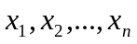, удовлетворяющих ограничениям
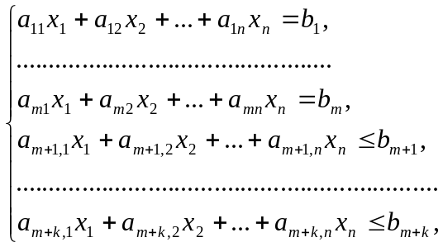 (1.1)
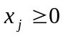, (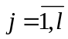, 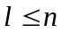), (1.2)
и доставляющих максимальное (минимальное) значение линейной функции
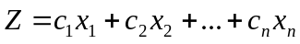. (1.3)
Коэффициенты 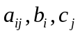 (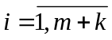, 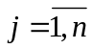) системы ограничений (1.2) представляют собой заданные постоянные величины. Функция (1.3) называется целевой функцией. Совокупность значений неизвестных , удовлетворяющих ограничениям (1.1) и (1.2), называется допустимым решением. Совокупность всевозможных допустимых решений задачи ЛП называется областью допустимых решений задачи. Допустимое решение, при котором целевая функция принимает свое максимальное (минимальное) значение, называется оптимальным решением.
Постановка задачи ЛП в симметричной форме. Требуется найти значения неизвестных , удовлетворяющих ограничениям
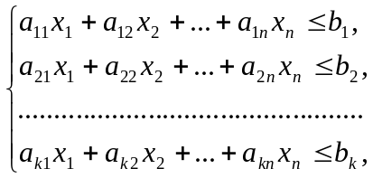
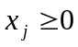 (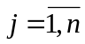).
и доставляющих максимальное значение целевой функции
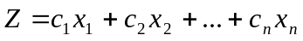.
Постановка задачи ЛП в канонической форме. Требуется найти значения неизвестных , удовлетворяющих ограничениям
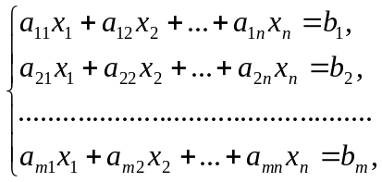
().
и доставляющих максимальное значение целевой функции
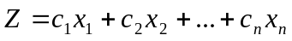.
Эквивалентность форм задач ЛП. Различные формы задачи ЛП эквивалентны в том смысле, что каждая из них с помощью некоторых преобразований может быть переписана в форме другой задачи. Большинство методов решения задач ЛП предназначены для задач, заданных в канонической форме. Правила перехода к канонической форме:
1. Для перехода от минимума целевой функции к максимуму следует изменить знак это функции.
2. Ограничение-неравенство преобразуется в ограничение-равенство путем введения дополнительных неотрицательных неизвестных.
3. Если некоторая неизвестная не подчинена условию неотрицательности, то она заменяется (в целевой функции и во всех ограничениях) разностью между двумя новыми неотрицательными неизвестными.
Геометрическая интерпретация задачи линейного программирования. Графический метод решения задач линейного программирования целесообразно использовать для решения задач с двумя переменными, когда ограничения выражены неравенствами, или для решения задач с многими переменными при условии, что в их канонической записи содержится не более двух свободных переменных. Однако, несмотря на ограниченную область применения, он оказывается полезным для наглядной демонстрации общих идей, лежащих в основе других методов.
Запишем задачу линейного программирования в симметричной форме с двумя переменными:
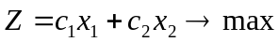
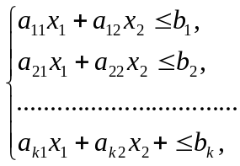
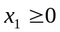, 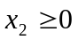
Область допустимых решений имеет следующую геометрическую интерпретацию:
- Каждое из неравенств (2.2) на плоскости 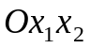 определяет полуплоскость с граничной прямой 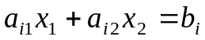, 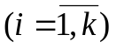.
- Условия неотрицательности (2.3) определяют полуплоскости соответственно с граничным прямыми 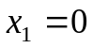, 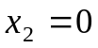.
- Пересекаясь, полуплоскости, как выпуклые множества, образуют общую часть, которая также является выпуклым множеством и представляет собой совокупность точек, координаты каждой из которых являются решением системы (2.2) – (2.3).
Геометрическая интерпретация на плоскости 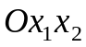 выпуклого множества, определяющего область допустимых решений системы ограничений (2.2) – (2.3) задачи линейного программирования, называется многоугольником решений. Многоугольник решений может представлять собой:
- выпуклый многоугольник;
- выпуклую многоугольную неограниченную область;
- пустую область;
- луч;
- отрезок;
- единственную точку.
Целевая функция (2.1) имеет следующую геометрическую интерпретацию:
- Целевая функция определяет на плоскости семейство параллельных прямых, называемых линиями уровня. Каждой линии уровня соответствует определенное значение функции .
- Вектор коэффициентов целевой функции 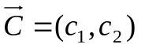 называется радиус-вектором функции. Он перпендикулярен линиям уровня.
- Радиус-вектор показывает направление наиболее быстрого возрастания целевой функции.
- Вектор 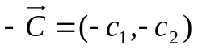, противоположный радиус-вектору, показывает направление наиболее быстрого убывания целевой функции.

Решение задачи линейного программирования на основе ее геометрической интерпретации
Суть графического метода решения задач линейного программирования основывается на третьем свойстве задачи линейного программирования, которое устанавливает, что целевая функция достигает оптимального значения в одной из вершин многоугольника решений. Для практического решения задачи линейного программирования графическим методом необходимо:
1. Построить граничные прямые, уравнения которых получаются в результате замены в ограничениях знаков неравенств на знаки равенств.
2. Построить полуплоскости, определяемые каждым из ограничений задачи. Направление полуплоскости на чертеже обозначается штриховкой.
3. Найти многоугольник решений.
4. Построить радиус-вектор целевой функции.
5. Построить прямую 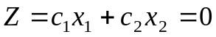, проходящую через начало координат и перпендикулярную вектору С.
6. Искомая точка экстремума 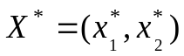 целевой функции ищется параллельным перемещением прямой 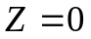 в направлении вектора 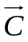 (если ищется 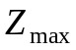) или в направлении вектора 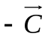 (если ищется 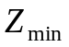).
При нахождении оптимальной точки 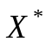 могут встретиться случаи, изображенные на рис. 2.4 – 2.7:

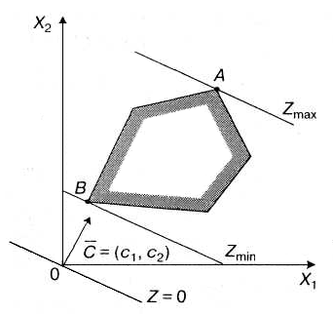 | 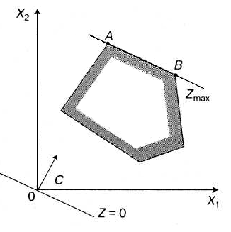
- Оптимум функции достижим в точке А | - Оптимум функции достигается в любой точке отрезка [A,B]
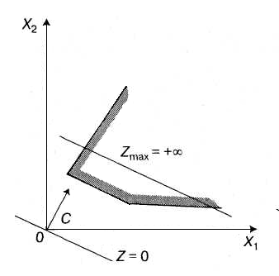 | 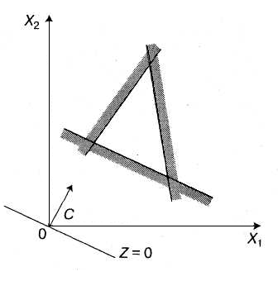
- Оптимум функции недостижим | - Область допустимых решений – пустая область

Следует отметить, что отмеченные на рис. 2.4–2.7 случаи, встречающиеся при нахождении максимального значения целевой функции, имеют место и при определении ее минимального значения.
7. Определить координаты оптимальной точки , решив систему уравнений прямых, пересекающихся в этой точке, или по чертежу.
8. Вычислить значение целевой функции в оптимальной точке, подставив координаты точки в функцию .
1.2. Примеры
Пример 1. Предприятие располагает сырьем, рабочей силой и оборудованием, необходимыми для производства любого из четырех видов производимой продукции П1, П2, П3, П4. Затраты ресурсов на изготовление единицы данного вида продукции, прибыль, получаемая предприятием, а также запасы ресурсов указаны в табл. 1.1:
Таблица 1.1
Вид ресурса | Затраты ресурсов на ед. продукции в месяц |  |  |  | Запас  ресурсов
Вид ресурса | П1 | П2 | П3 | П4 | Запас  ресурсов
Сырье, кг | 3 | 5 | 2 | 4 | 60
Рабочая сила, человеко-часы | 22 | 14 | 18 | 30 | 400
Оборудование, машино-часы | 10 | 14 | 8 | 16 | 128
Прибыль на единицу продукции, ден. ед. | 300 | 250 | 560 | 480
Требуется определить, какой ассортимент продукции следует выпускать, чтобы прибыль была максимальной. Решение найти с использованием системы Mathcad.
Решение
Неизвестные задачи:
x₁ – количество единиц продукции П1,
x₂ – количество единиц продукции П2,
х₃ – количество единиц продукции П3,
х₄ – количество единиц продукции П4.
Ограничения, накладываемые на неизвестные:
а) объемы производства продукции не могут быть отрицательным, следовательно,
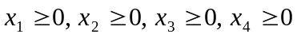.
б) затраты ресурсов на изготовление продукции не могут превосходить их запасов, следовательно,
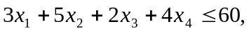 (ограничение на расход сырья),
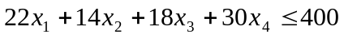, (ограничение на использование рабочей силы),
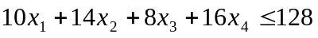. (ограничение на использование оборудования).
Суммарная прибыль от производства продукции рассчитывается как 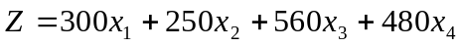. Целью фабрики является определение среди всех допустимых значений 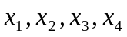 таких, которые максимизируют суммарную прибыль, т.е. целевую функцию .
Таким образом, приходим к следующей математической задаче: требуется найти совокупность значений неизвестных , которые удовлетворяют ограничениям
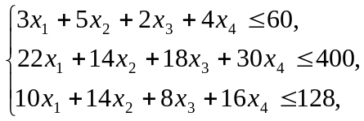
,
и максимизируют целевую функцию
.
Одним из способов решения задач линейного программирования в Mathcad является использование блока Given с функциями Minimize и Maximize . Пример решения приведен ниже.
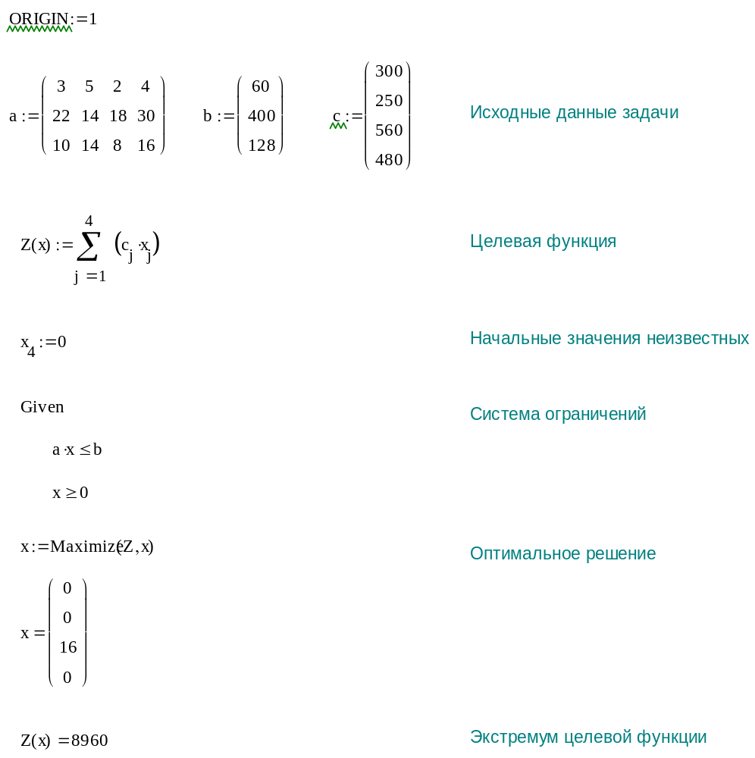
Таким образом, оптимальное решение задачи имеет вид:
продукция П1– 0 ед. в месяц;
продукция П2 – 0 ед. в месяц;
продукция П3 – 16 ед. в месяц;
продукция П4 – 0 ед. в месяц.
Такой объем производства принесет предприятию максимальную прибыль в размере 8960 ден. ед. в месяц.
Пример 2.
Предприятие изготавливает два вида продукции – 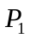 и 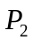. Для производства продукции используются два вида ресурсов – A и B. Максимально возможные запасы ресурсов в сутки составляют 9 и 13 единиц соответственно. Расход ресурсов на единицу продукции каждого вида приведен в табл. 2.1.

Ресурсы | Расход ресурсов на 1 ед. продукции |  | Запас ресурсов, ед.
А | 2 | 3 | 9
В | 3 | 2 | 13
Опыт работы показал, что суточный спрос на продукцию ни когда не превышает спроса на продукцию более чем на 1 ед. кроме того, известно, что спрос на продукцию никогда не превышает 2 ед. в сутки. Оптовые цены единицы продукции равны: 3 ден. ед. – для и 4 ден. ед. для . Какое количество продукции каждого вида должно производить предприятие, чтобы доход от реализации продукции был максимальным?
Решение
Математическая модель задачи имеет вид:
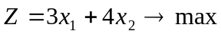
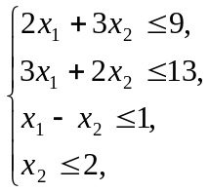
, 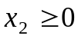.
Построим многоугольник решений (рис. 2.8). Для этого на плоскости изобразим граничные прямые
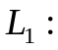 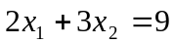,
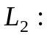 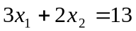,
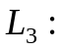 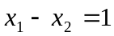,
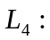 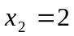,
,
.
Взяв какую-нибудь точку, например, начало координат, установим, какую полуплоскость определяет соответствующее неравенство (эти полуплоскости на рис. 2.8 показаны стрелками). Многоугольником решений данной задачи является ограниченный пятиугольник OABCD.
Для построения прямой 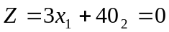 строим радиус-вектор 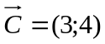 и через точку  проводим прямую, перпендикулярную ему. Построенную прямую перемещаем параллельно самой себе в направлении вектора . Из рис. 2.8 следует, что функция принимает максимальное значение в точке С.
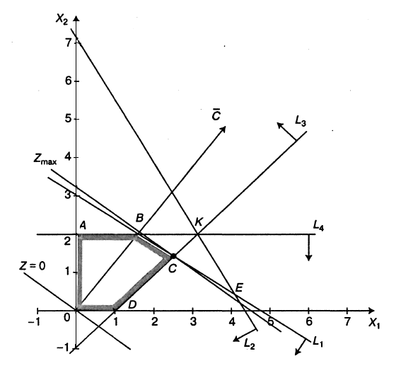

Точка  лежит на пересечении прямых  и 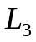. Для определения ее координат решим систему уравнений
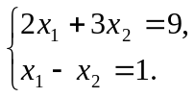
Оптимальное решение задачи: 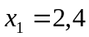; 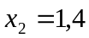. Подставляя значения 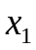 и 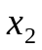 в целевую функцию, получаем
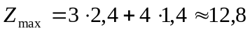.
Таким образом, чтобы получить максимальную прибыли в размере 12,8 ден. ед., необходимо запланировать производство 2,4 ед. продукции 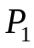 и 1,4 ед. продукции 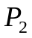.
1.3. Задания
Задание 1. Построить математическую модель задачи ЛП. Найти оптимальное решение, экстремальное значение целевой функции, количество использованных ресурсов, используя систему Mathcad. Сделать соответствующие выводы.
Варианты
1. Промышленная фирма специализируется на производстве технических лаков. Представленная ниже таблица содержит информацию о ценах продажи и соответствующих издержках производства единицы полировочного и матового лаков.
Лак | Цена продажи 1 л., ден. ед. | Издержки производства  1 л, ден. ед.
Матовый | 13,0 | 9,0
Полировочный | 16,0 | 10,0
Для производства 1 л матового лака необходимо затратить 6 мин трудозатрат, а для производства 1 л полировочного лака - 12 мин. Резерв фонда рабочего времени составляет 400 чел.-ч. в день. Размер ежедневного запаса необходимой химической смеси равен 100 мл, тогда как ее расход на 1 л матового и полировочного лаков составляет 0,05 мл и 0,02 мл соответственно. Технологические возможности завода позволяют выпускать не более 3000 л лака в день. Требуется определить ежедневный оптимальный план производства и соответствующую ему величину прибыли.
2. На электростанции для генерации электрического тока используется пылевидный уголь двух сортов: С1 и С2. Перед сжиганием эти сорта угля смешиваются. Отделом охраны окружающей среды установлены следующие ограничения: концентрация выбрасываемого в воздух сернистого газа не должна превышать 0,002 мг/м³, количество выбрасываемых аэрозольных частиц не должно превышать 10 кг в час. Характеристики используемых сортов угля приведены в следующей таблице.
Сорт угля | Концентрация серы | Количество выделяемых аэрозольных частиц (кг/час) | Генерируемая мощность (кг/час)
С1 | 0,0018 | 2,1 | 12 000
С2 | 0,0021 | 0,9 | 9 000
Найдите оптимальную смесь углей обоих сортов.
3. Завод производит три вида продукции: П1, П2 и П3. В производственном процессе используются материалы М1 и М2, обрабатываемые на станках С1 и С2. В таблице приведены данные, характеризующие производственный процесс изготовляемой продукции.
Ресурсы | Единицы измерения | Кол-во ресурсов на кг продукции |  |  | Ежедневный фонд ресурсов
Ресурсы | Единицы измерения | П1 | П2 | П3 | Ежедневный фонд ресурсов
Время работы станка С1 | Минуты | 1 | 2 | 1 | 430
Время работы станка С2 | Минуты | 3 | 0 | 2 | 460
Материал М1 | Кг | 1 | 4 | 0 | 420
Материал М2 | Кг | 1 | 1 | 1 | 300
Ежедневный объем производства продукции П1 должен быть не менее 70 кг, продукции П2 – не более 240 кг. Доход за 1 кг продукции П1, П2 и П3 составляет соответственно 300, 200 и 500 ден. ед. Требуется составить оптимальный план производства.
4. Молочный завод выпускает молоко, кефир и сметану, расфасованные в бутылки. На производство 1 т молока, кефира и сметаны требуется соответственно 1010, 1010 и 9450 кг молока. Всего для производства продукции завод может использовать 136 000 кг молока. Затраты рабочего времени при разливе 1 т молока и кефира составляют 0,18 и 0,19 машино-часов. На расфасовке 1 т сметаны заняты специальные автоматы в течение 3,25 машино-часов. Основное оборудование может быть занято в течение 21,4 машино-часов, автоматы по расфасовке сметаны – в течение 16,25 машино-часов. Прибыль от реализации 1 т молока, кефира и сметаны соответственно равна 30, 22 и 136 ден. ед. Завод должен производить не менее 100 т молока, расфасованного в бутылки. На производство другой продукции не имеется ограничений. Требуется составить оптимальный план производства продукции.
5. Из двух сортов бензина образуются две смеси — А и В. Смесь А содержит 60% бензина первого сорта и 40% бензина сорта; смесь В - 80% бензина первого сорта и 20% бензина второго сорта. Цена 1 кг смеси А - 10 д.е., а смеси В — 12 д.е. Производство смеси В ограничено 100 кг. Составьте план производства смесей, при котором будет получен максимальный доход, если в наличии имеется бензина 50 т первого сорта и 30 т второго сорта.
6. Предприятие планирует рекламировать свою продукцию по местному радио и телевидению. Бюджет на рекламу ограничен суммой 10 000 ден. ед. в месяц. Одна минут рекламного времени на радио стоит 15 ден. ед., на телевидении – 300 ден. ед. Предприятие полагает, что реклама на радио по времени должна превышать рекламу на телевидении не менее чем в два раза. Вместе с тем известно, что нерационально использовать более 400 минут рекламы на радио в месяц. Требуется разработать оптимальный бюджет для рекламы на радио и телевидении.
7. При откорме каждое животное должно получать не менее 9 ед. белков, 8 ед. углеводов и 11 ед. протеина. Для составления рациона используют два вида корма, представленных в следующей таблице:
Питательные вещества | Количество единиц питательных веществ на 1 кг
Питательные вещества | корма 1 | корма 2
Белки | 3 | 1
Углеводы | 1 | 2
Протеин | 1 | 6
Ежедневный расход корма 2 ограничен 5 кг. Стоимость 1 кг корма первого вида – 4 ден. ед., второго – 6 ед. Составьте дневной рацион питательности, имеющий минимальную стоимость.
8. Нефтеперерабатывающий завод получает 4 различных полуфабриката: 400 тыс. л алкилата, 250 тыс. л крекинг-бензина, 350 тыс. л бензина прямой перегонки и 100 тыс. л изопентона. В результате смешивания этих четырех компонентов в разных пропорциях образуются три сорта авиационного бензина: бензин А 2:3:5:2, бензин Б - 3:1:2:1 и бензин С - 2:2:1:3. Стоимость 1 тыс. л указанных сортов бензина составляет соответственно 12000 руб., 10000 руб., 15000 руб. Определить план выпуска продукции, при котором будет достигнута максимальная прибыль.
9. Предприятие производит два безалкогольных напитка – «Лимонад» и «Тоник». Предприятие может продать всю продукцию, которая будет произведена. Однако объем производства ограничен количеством основного ингредиента и производственной мощностью имеющегося оборудования. Для производства 1 л «Лимонада» требуется 0,02 ч работы оборудования, а для производства 1 л «Тоника» – 0,04 ч. Расход специального ингредиента составляет 0,01 кг и 0,04 кг на 1 л «Лимонада» и «Тоника» соответственно. Ежедневно в распоряжении фирмы имеется 24 ч. времени работы оборудования и 16 кг специального ингредиента. Прибыль фирмы составляет 0,10 ден. ед. за 1 л «Лимонада» и 0,30 ден. ед. за 1 л «Тоника». Сколько продукции каждого вида следует производить ежедневно, если цель фирмы состоит в максимизации ежедневной прибыли?
10. Продукция двух видов (краска для внутренних (КВ) и наружных (КН) работ) поступает в оптовую продажу. Для производства красок используются два исходных продукта А и В. Максимально возможные суточные запасы этих продуктов составляют 6 и 8 тонн, соответственно. Расходы продуктов А и В на 1 т соответствующих красок приведены в таблице.
Исходный продукт | Расход исходных продуктов на тонну краски |  | Максимально возможный запас, т
Исходный продукт | КН | КВ | Максимально возможный запас, т
А | 1 | 2 | 6
В | 2 | 1 | 8
Изучение рынка сбыта показало, что суточный спрос на краску КВ никогда не превышает спроса на краску КН более чем на 1 т. Кроме того, установлено, что спрос на краску КВ никогда не превышает 2 т в сутки. Оптовые цены одной тонны красок составляют 3000 ден. ед. для краски КН и 2000 ден. ед. для краски КВ. Какое количество краски каждого вида должна производить фабрика, чтобы доход от реализации продукции был максимальным?
Задание 2.
Решите задачи графическим методом с использованием математического пакета Mathcad.
2.1 | 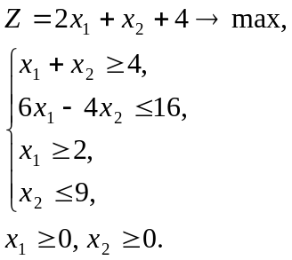 | 2.2 | 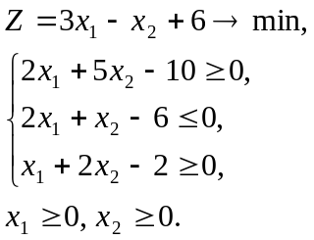
2.3 | 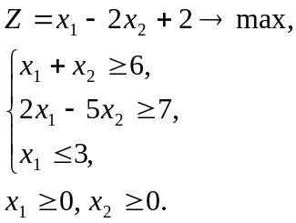 | 2.4 | 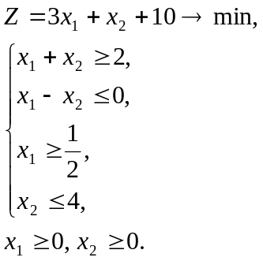
2.5 | 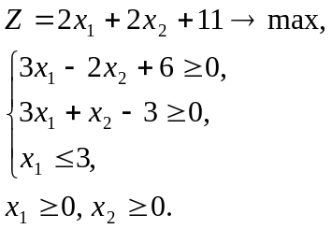 | 2.6 | 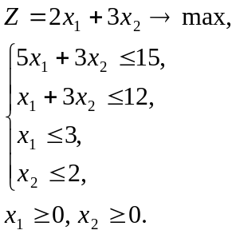
2.7 | 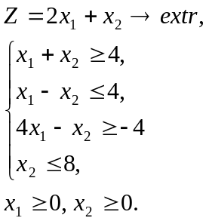 | 2.8 | 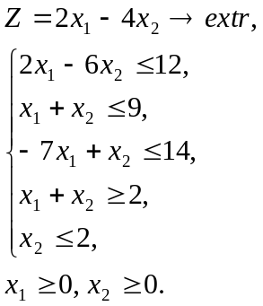
2.9 | 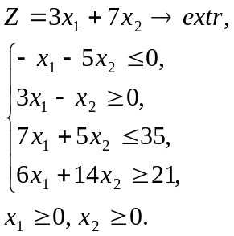 | 2.10 | 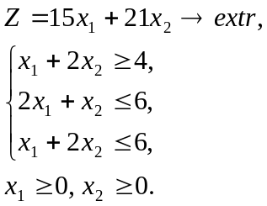

Контрольные вопросы
- Может ли целевая функция задачи линейного программирования содержать нелинейные выражения из переменных?
- В чем состоит смысл неотрицательности неизвестных задачи линейного программирования?
- Может ли система ограничений общей задачи линейного программирования включать строгие неравенства?
- Чем отличается канонический вид задачи линейного программирования от общего?
- Какая задача линейного программирования называется симметрической?
- Каждая ли симметрическая задача может быть приведена к каноническому виду? Если да, то каким образом?
- Может ли каноническая задача быть приведена к общему виду?
- Может ли допустимое решение задачи линейного программирования содержать отрицательную компоненту?
- Чем отличается оптимальное решение задачи линейного программирования от допустимого?
- Какое максимальное число неравенств может содержать задача линейного программирования с двумя неизвестными?
- Что представляет собой множество всех допустимых решений задачи линейного программирования?
- Как строится область допустимых решений задачи линейного программирования с двумя переменными?
- Может ли область допустимых решений быть невыпуклым многоугольником?
- Может ли область допустимых решений быть открытым множеством? пустым?
- Может ли линия уровня целевой функции быть параллельной вектору целевой функции?
- Может ли задача линейного программирования с двумя переменными иметь два и только два оптимальных решения?
- В каком случае задача линейного программирования с двумя переменными не имеет решения?
- Каков геометрический смысл коэффициентов при неравенствах в системе ограничений? Каков смысл коэффициентов целевой функции?
- Какой вывод можно делать из того, что область допустимых решений не ограничена по направлению, противоположному вектору целевой функции?
- Можно ли решить графически симметрическую задачу с тремя переменными?
- Сколько переменных может содержать задача линейного программирования, которую можно решить графически?
- Можно ли решить графически задачу линейного программирования, если на некоторые ее переменные не наложены условия неотрицательности?

